Întrebări pentru proba teoretică a concursului ”Ştafeta Munţilor” – 21 – 23 august 2015 – Masivul Siriu

1. Primele marcaje efectuate în Masivul Siriu au fost efectuate în anul:
- 1965;
- 1972;
- 1968.
2. Denumirea Munţilor Buzăului vine de la :
a) râul ce-i străbate;
b) numele regiunii;
c) numele unui boier local, Boier Buzăianu.

3. Principalele culmi montane din Munţii Buzăului sunt:

- Masivul Siriu, în vest; Masivul Podu Calului, în centru; Masivul Penteleu, în est, şi Culmea Ivăneţu, în sud;
- Masivul Siriu, în est; Masivul Podu Calului, în centru; Masivul Penteleu, în vest, şi Culmea Ivăneţu, în sud
- Masivul Siriu, în vest; Masivul Podu Calului, în sud; Masivul Penteleu, în est, şi Culmea Ivăneţu, în nord.

4. Munţii Buzăului sunt încadraţi de:

- Munţii Ciucaş la vest, Clăbucetele Întorsurii la nord, Munţii Vrancei la est şi Subcarpaţii de Curbură la sud;
- Munţii Ciucaş la vest, Masivul Piatra Mare la nord, Munţii Vrancei la est, Subcarpaţii de Curbură la sud;
- Munţii Ciucaş la vest, Munţii Hăşmaş la nord, Munţii Vrancei la est, Subcarpaţii de Curbură la sud;

5. Munţii Buzăului se desfăşoară pe o suprafaţă de aproximativ:

- 1900 km²;
- 1800 km²;
- 1700 km².

6. Masivul Siriu aflat în vestul Munţilor Buzăului, este delimitat:

- la vest de Culmea Tătaru-Tătăruţ, la nord de Clăbucetele Întorsurii, la est de Masivul Podu Calului şi la sud de Culmea Monteoru;
- la vest Muntele Bobu, la nord de Clăbucetele Tîrlungului, la est de Masivul Podu Calului şi la sud de Masivul Ivăneţu;
- la vest de Munţii Ciucaş, la nord Clăbucetele Întorsurii, la est de Masivul Penteleu şi la sud de Culmea Monteoru.

7. Rocile din care sunt formaţi Munţii Buzăului sunt predominant reprezentate prin:

- gresii, argile şi marne;
- microconglomerate, marno-calcare, menilite;
- gresii, menilite, şisturi disodilice.
8. „Gresia de Siriu” este de culoare:

- cenuşie;
- galbenă;
- roşiatică.

9. Munţii Buzăului s-au format în:

- neozoic;
- paleozoic;
- mezozoic.

10. Cel mai înalt vârf din Munţii Buzăului este:

- Vârful Penteleu;
- Vârful Zboiu;
- Vârful Mălîia.

11. Cel mai înalt vârf din Masivul Siriu este:

- Vârful Mălîia;
- Vârful Zboiu;
- Vârful Arsenie.

12. Vârful Bocîrnea (Siriu – 1657 m) are înfăţişare de :

- cupolă;
- piramidă;
- coloană.

13. Sub abruptul estic al Culmii Mălîia se află:

- Lacul Vulturilor;
- Lacul Meledic;
- Lacul Hînsaru.

14. Râul Buzău are obârşia în :

- Munţii Ciucaş;
- Munţii Buzăului;
- Munţii Baiului.

15. Principalele râuri care separă masivele din Munţii Buzăului sunt:

- Buzău, Bîsca Mare, Bîsca Mică;
- Buzău, Teleajen, Bîsca Mare;
- Buzău, Trotuş, Bîsca Mică.

16. Izvorul termal sulfuros de la Băile Siriu are o temperatură în jur de:

- 31º C;
- 25º C;
- 40º C.

17. Lacul Vulturilor (Lacul fără Fund) are:

- suprafaţa de 10.000 m² şi adâncime de max. 3 m;
- suprafaţa de 20.000 m² şi adâncime de max. 3 m;
- suprafaţa de 10.000 m² şi adâncime de max. 5 m.

18. Perioada optimă pentru turism este, în special în lunile:

- august-septembrie;
- mai-iulie;
- iunie-august.

19. La altitudinea de 1200-1600 m pădurile din Munţii Buzăului sunt reprezentate de:

- molid, brad, tisă, pin, mesteacăn;
- molid, brad, gorun, fag;
- molid, brad, stejar, carpen.

20. Exemplare de molid de peste 300 ani se pot găsi în:

- bazinul Harţagu şi Viforîta;
- bazinul Teleajean;
- bazinul Slănicului.

21. Lacul Vulturilor a fost colonizat cu:

- păstrăv curcubeu;
- scobar;
- plătică.

22. Temperatura medie anuală în lunile de vară, în Munţii Buzăului, la altitudini de peste 1400 m, oscilează între:

- 7-8,4º C;
- 10-12,3º C;
- 6-7,2º C.

23. Precipitaţiile, care ating o medie anuală de 1000 mm în Munţii Buzăului, înregistrează frecvenţa cea mai ridicată în intervalul:

- mai-iulie;
- iulie-septembrie;
- martie-iunie.

24. Şaua dintre Culmea Mălîia şi Vârful Bocîrnea (Siriu) poartă denumirea de:

- Poarta Vânturilor;
- Şaua Căprioarei;
- Şaua din Bloji.

25. Vârful Podul Calului are înălţimea de:

- 1439 m;
- 1662 m;
- 1657 m.

26. Vârful Mălîia are înălţimea de:

- 1662 m;
- 1772 m;
- 1500 m.

27. Vârful Bocîrnea (Siriu) are înălţimea de:

- 1657 m;
- 1662 m;
- 1772 m.

28. Vârful Penteleu are înălţimea de:

- 1772m;
- 1662 m;
- 1800 m.

29. Aşezămintele rupestre din Munţii Buzăului se găsesc în:

- arealul Bozioru (Nucu) - Brăeşti (Ruginoasa) - Colţi (Aluniş);
- arealul Gura Teghii – Varlaam – Plaiul Nucului;
- arealul Brăeşti – Bozioru – Scorţoasa.

30. Prima atestare documentară a chihlimbarului din Munţii Buzăului datează din anul 1578, din timpul domniei lui:

- Mihnea Vodă;
- Mircea cel Bătrîn;
- Mihai Viteazul.

31. Singurul muzeu dedicat chihlimbarului se află în localitatea:

- Colţi;
- Berca;
- Bozioru.

32. Microformele de relief, cunoscute sub denumirea de „trovanţi” sau „pietre vii” se găsesc în
localitatea:

- Bozioru;
- Gura Teghii;
- Lopătari.

33. Barajul Siriu se află între:

- Masivul Siriu şi Masivul Podul Calului;
- Masivul Siriu şi Masivul Penteleu;
- Masivul Penteleu şi Masivul Ivăneţu.

34. Fenomenul natural din Munţii Buzăului datorat emanaţiei de gaze naturale care iese la suprafaţă prin fisurile scoarţei terestre formând flăcări ce ard, este cunoscut sub denumirea:

- Focul Viu;
- Vulcanii Noroioşi;
- Trovanţi.

35. ”Peştera în sare” (6S) de la Meledic, prima din Europa şi a doua din lume, are o lungime de:

- 1220 m;
- 1452 m;
- 2157 m.

36. Principalele lacuri din Masivul Podu Calului sunt cele constituite pe râurile:

- Caşoca şi Harţagu;
- Buzău şi Harţagu;
- Bîsca Mare şi Buzău.

37. Din Şaua Poarta Vînturilor către NV pot fi zăriţi:

- Colţii Zăganului şi Vîrful Ciucaş;
- Vîrful Tătaru Mare şi Vîrful Tătăruţu;
- Colţii Balei şi Vîrful Penteleu

38. Fauna din Munţii Buzăului este reprezentată de:

- urşi, mistreţi, căprioare, râşi, ierunci şi cocoşi de munte;
- urşi, capre negre, broşte ţestoase;
- cerbi, zimbri, râşi.

39. Dintre plantele mai rar întâlnite care se păstrează în Munţii Buzăului sunt:

- roua cerului, răchiţelele, vuietoarea, poroinic, bumbăcăriţa, stelariţa;
- brânduşă de munte, ciuboţica cucului de munte, ochiul găinii;
- albăstreaua de munte, bunghişor, bulbuc de munte.

40. La sud de Masivul Ivăneţu, pe Platoul Plaiul Nucului, la altitudinea de 850-950 m, se află:

- Lacul Mociaru;
- Lacul Siriu;
- Lacul Meledic.

- Ce fenomen natural este reprezentat în imagine:
a) Focurile Vii;
b) Vulcanii Noroioşi;
c) Trovanţii (Babele).

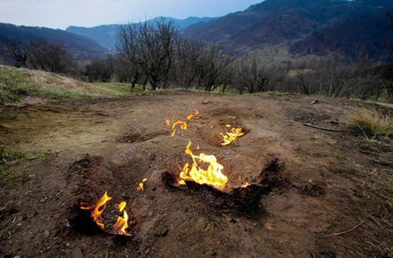

- Denumiţi pasărea din imagine:
a) Ieruncă;
b) Potârniche;
c) Fazan.

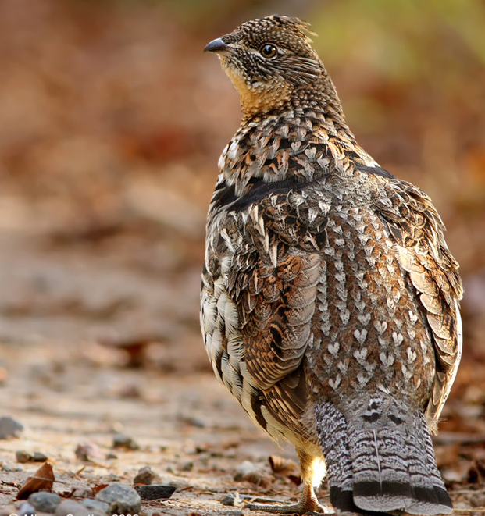

- În imagine se află:
a) Vf. Mălâia;
b) Vf. Penteleu;
c) Vf. Mănăilă.

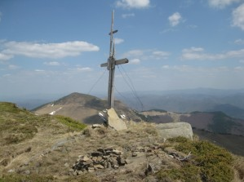

- Lacul din imagine este:
a) Lacul Vulturilor;
b) Lacul Meledic;
c) Lacul Mocearu.

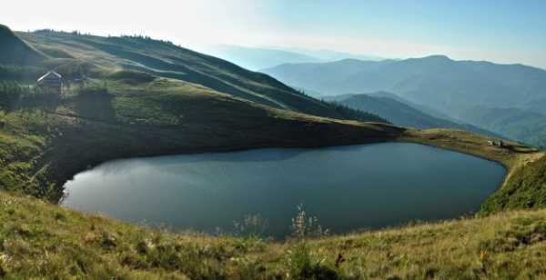

- ….….…….. este situată între Vf. Bocîrnea (1 657 m) la nord şi Culmea Mălâia (1 662 m) la sud, iar prin ea se canalizează o parte din masele de aer din NV:
a) Poarta Vânturilor;
b) Şaua Căprioarei;
c) Valea Patacu.
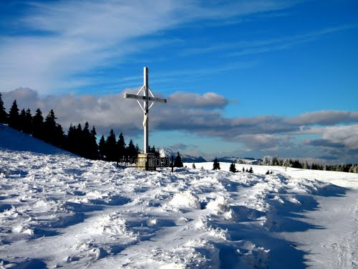

- Peisajul din următoarea imagine reprezintă:
a) Colţii Măgăreţii;
b) Vf. Arsenie;
c) Munţii Ivăneţu.

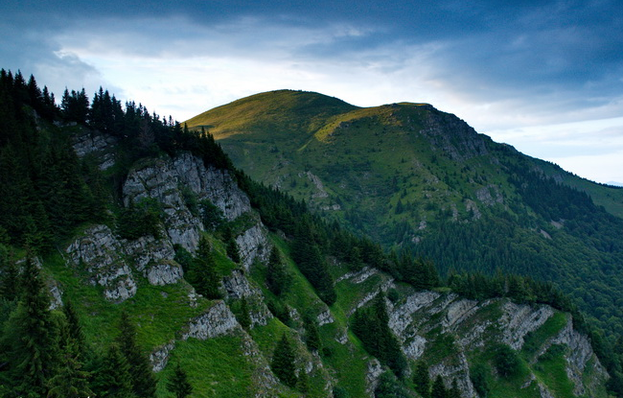
- Cascada din imagine se numeşte:
a) Pruncea - Caşoca;
b) Urlătaorele;
c) Şiclău.
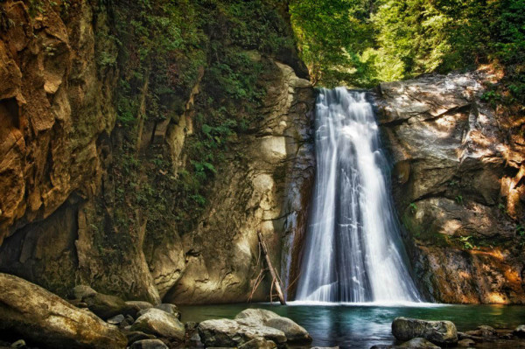

- Piatra preţioasă, specifică Munţilor Buzău, care provine din răşina fosilizată în urmă cu 50-60 milioane de ani, cu peste 140 de nunanţe, este:
a) chihlimbar;
b) granat;
c) rubin.
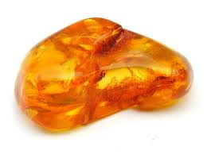

- Izvoarele termale din imagine se găsesc în localitatea:
a) Siriu;
b) Sărata Monteoru;
c) Berca.
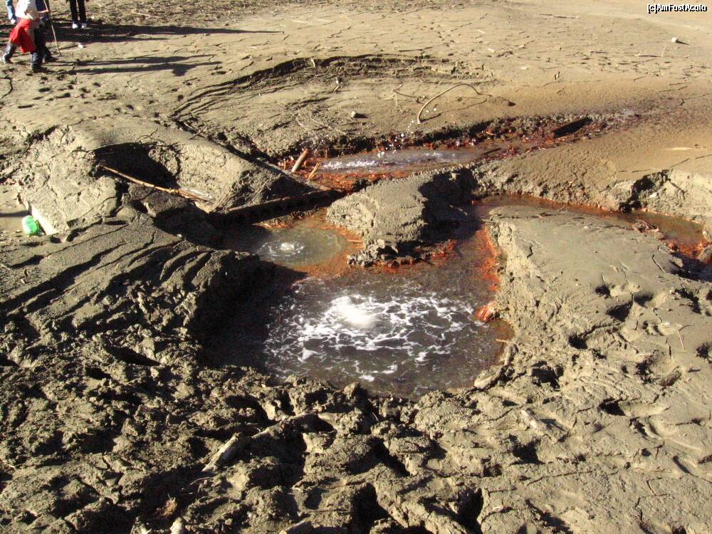

- Viaductul din imagine este denumit:
a) Grămăticu;
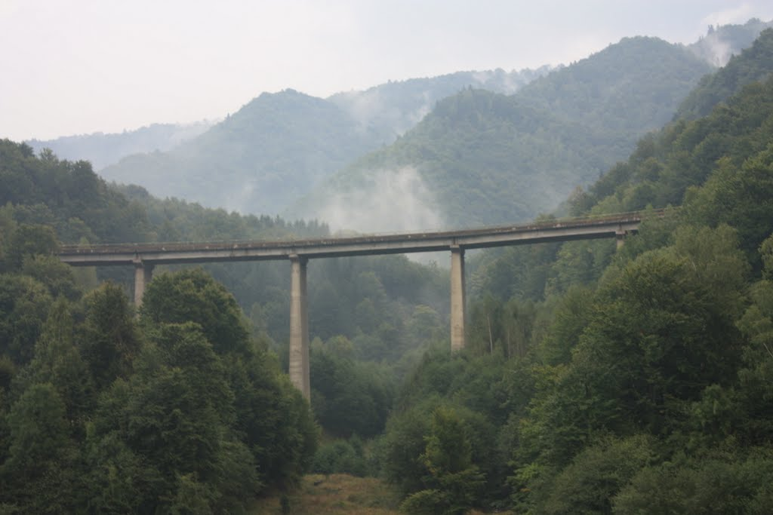
b) Stînca Teherău;
c) Giurca.

